如何解决360杀毒软件查杀CNCKAD的问题
在我们使用CNCKAD软件的过程中，杀毒软件在后台定期扫描文件的时候，会把CNCKAD的启动服务当成病毒给隔离了，这样会导致软件无法启动。现在我告诉大家一个方法，只要把CNCKAD添加到杀毒软件的白名单和信任文件就可以了。
下面我以360杀毒软件为例向大家介绍一下：
1、打开360杀毒软件，点击设置。
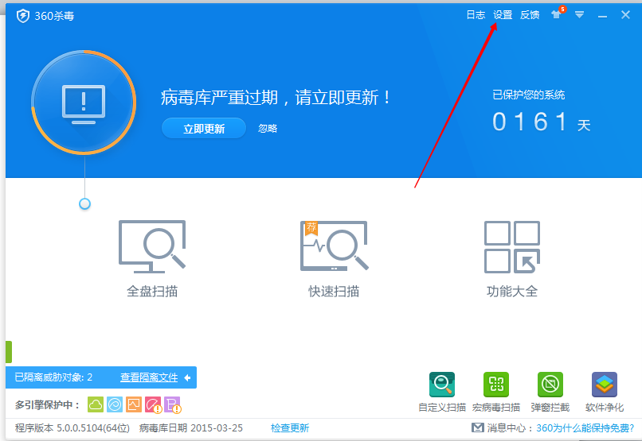
- 在设置中点击文件白名单。
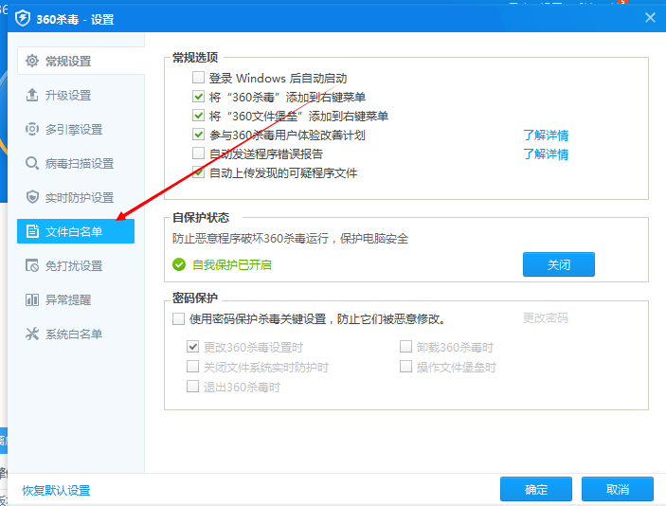
- 选择【添加目录】然后选择CNCKAD的安装目录添加进去。在框中打勾然后确认就可以了。
